BIÊN BẢN HỌP LẤN 5

1. THÀNH PHẦN
- Đàm Thận Minh Nhật - Nhóm trưởng, chủ trì cuộc họp
- Đỗ Huy Hoàng - Thư ký
- Phạm Tiến Hải - Thành viên, tham gia thảo luận
- Nguyên Minh Tú– Thành viên, tham gia thảo luận
- Đoàn Phương Duy - Thành viên, tham gia thảo luận
- Trần Trí Ngữ - Thành viên, ghi lại nội dung cuộc họp

2. NGÀY HỌP: 13/12/2025

3. NỘI DUNG: bàn về phần Cài đặt vật lý, review về Create Database, Create Database Tables

4. HÌNH ẢNH / VIDEOS:
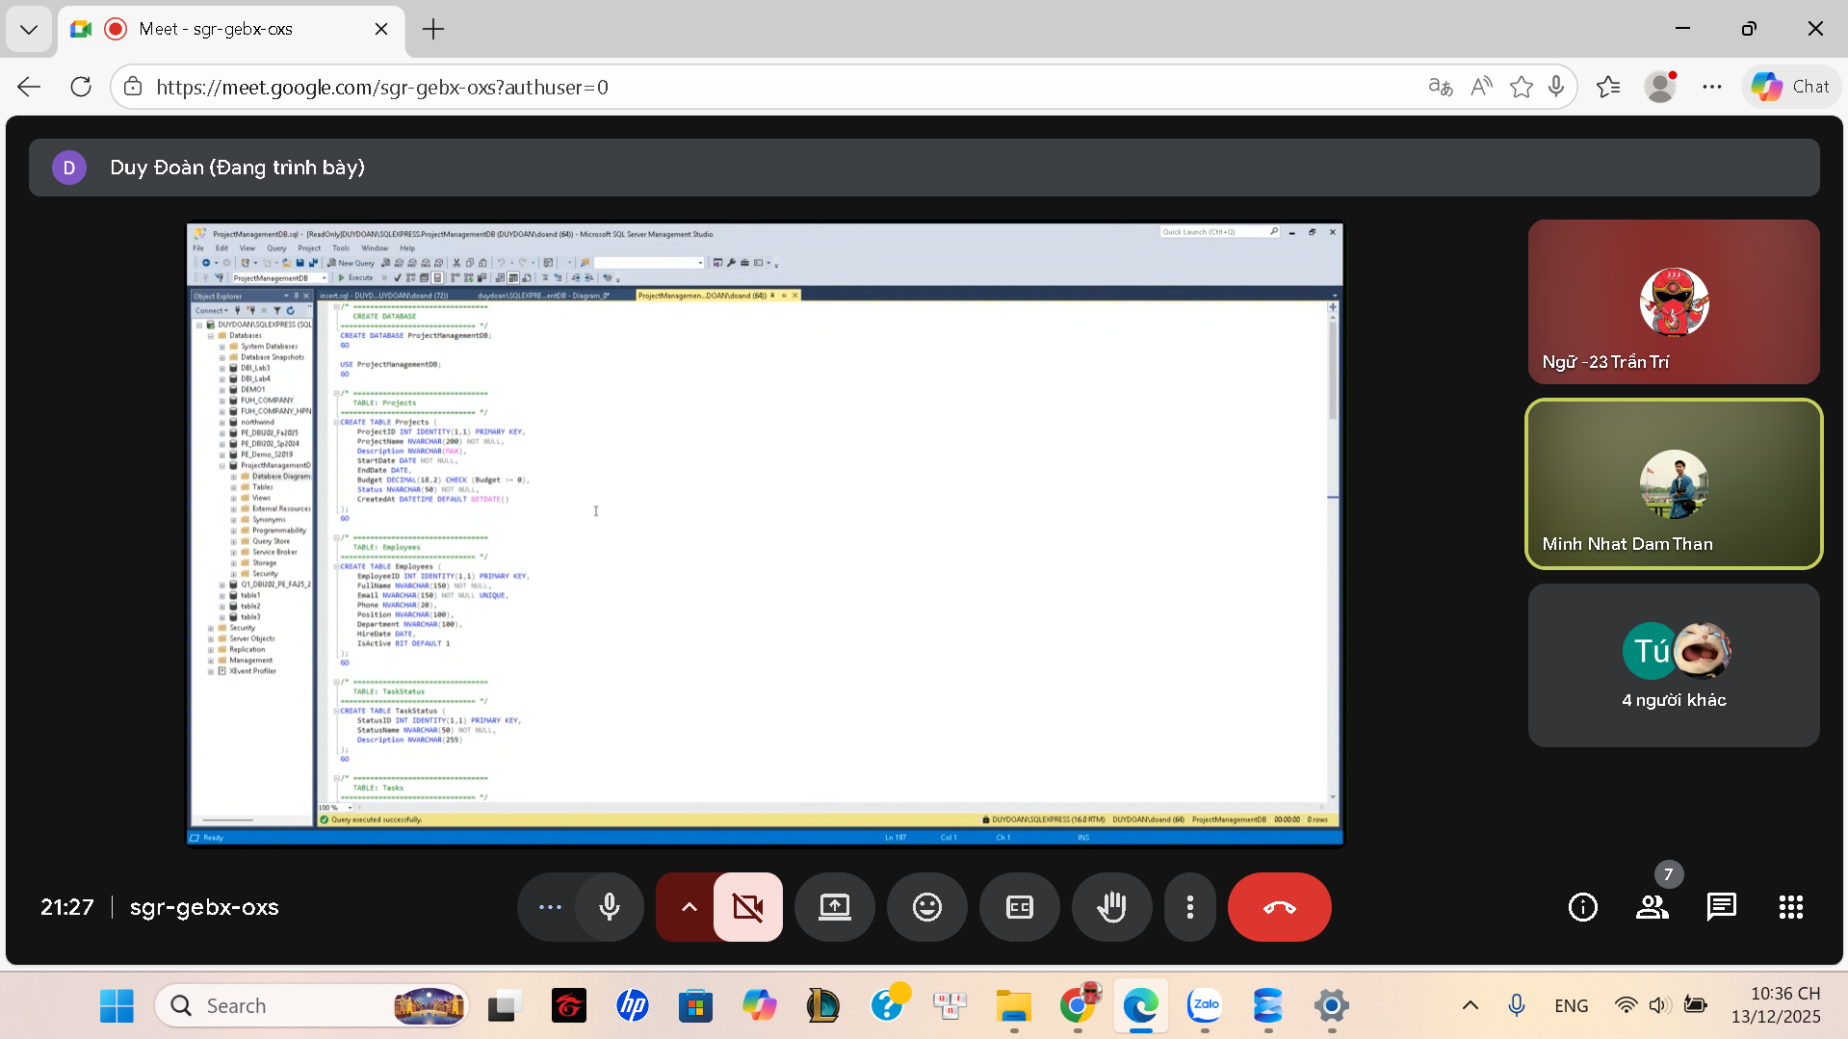

5. KẾT LUẬN:
Buổi họp lần 5 đã hoàn thiện được phần Cài đặt vật lý cho bài Assignment.

